21. - 23.08.2026  Lobpreis Seminar mit Guido Baltes  Gottesdienst & Gebet  200 Euro Seminarbeitrag  zzgl. Übernachtung und Verpflegung  Lobpreis und Anbetung im Gottesdienst  Lobpreis und Anbetung gehören zu den Lebensäußerungen der Kirche seit ihren ersten Anfängen. Formen und Stile der Anbetung haben sich dabei durch die Jahrhunderte immer wieder gewandelt. Viele Gemeinden gestalten heute ihre Gottesdienste nicht mehr nur mit klassischer Kirchenmusik, sondern auch mit modernen Anbetungsliedern, Musikteams und neuen, kreativen Formen des Gebets.  Aber worum geht es eigentlich, wenn wir von „Anbetung“ reden? Welche Vorbilder und Grundlagen finden wir in der Bibel? Wie können wir sie heute in unseren Gottesdiensten umsetzen? Welche Rolle spielen Liedauswahl, Sound und Rhythmus? Wie können wir Lieder mit anderen Ausdrucksformen der Anbetung verbinden? In diesem Seminar werden wir uns gemeinsam wichtige Grundlagen anschauen, miteinander ins Gespräch kommen und auch einige musikalische Praxisübungen für das Zusammenspiel in einer Band machen.  Ein Seminarwochenende für Mitarbeiterinnen und Mitarbeiter in Gottesdienst- und Musikteams, aber auch für alle Leute, die sich für das Thema interessieren oder in ihrer Gemeinde Verantwortung tragen.  Guido Baltes (geb. 1968) ist Pfarrer der evangelischen Kirche und arbeitet als Dozent für Neues Testament am MBS Bibelseminar in Marburg. Er ist außerdem Lobpreisleiter im Christus-Treff Marburg, Dozent für Musik und Anbetung an der MBS Akademie und Autor des Buches „Mehr als nur ein Lied: Lobpreis und Anbetung in der Gemeinde“ (Francke 2014) |  | 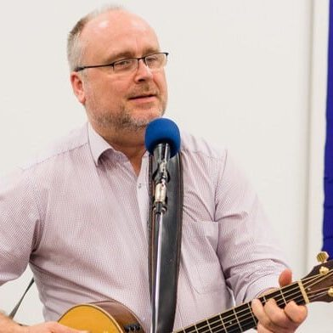    Hier anmelden

